

**Overspenningsbeskyttelse utviklet på nytt – ytelsessterk og skånsom**

Lynavledere og overspenningsvern for strømforsyningen er nå usedvanlig effektive og slitesterke. Dette er mulig takket være den nye Safe Energy Control-teknologien (SEC) med tilbakevirkningsfritt gnistgap, fra Phoenix Contact.

Samtlige verneanordninger i den nye produktserien er komplett nyutviklede og tar utgangspunkt i SEC Technology. Selve kjernen i lynavlederen type 1 er et gnistgap som forhindrer nettfølgestrøm absolutt pålitelig. Anleggssikringer i tidligere verneanordninger ble ofte utløst under avlederprosessen, noe som med SEC Technology nå hører fortiden til. Enhetene har ekstremt lang levetid og fungerer skånsomt og ubemerket for det beskyttede anlegget. Overspenningsbeskyttelsesutstyr av type 2 og type 3 er også konstruert for høy ytelse og funksjonssikkerhet. Spesielt letter den kompakte byggformen og avledernes konsekvente pluggbarhet både installasjon, håndtering og vedlikehold.

Type 2-overspenningsbeskyttelsesutstyret er, med 12 mm pr. kanal, meget smalt. Den nye type 3-utstyrsbeskyttelsen forener overspenningsbeskyttelse nå med integrerte avledersikringer i et meget kompakt hus. Fordi samtlige artikler kan plugges, er isolasjonsmålinger en rask og enkel sak.  
I forbindelse med gjentatt testing av beskyttelsesutstyret kan testutstyret for avledere, Checkmaster 2, benyttes.

Den nye produktserien er meget installeringsvennlig: Basiselement og plugg kan dreies 180°, noe som gjør merkingen på basiselement og plugg lett å lese av til enhver tid, samtidig som tilkoblingsledningene forblir korte. Biconnect-klemmene åpner for to tilkoblinger pr. kanal. Dermed kan installeringer i V-formet gjennomgangskabling foretas. Den generøse merkeflaten på beskyttelsesutstyret gjør det lett å identifisere i automatikkskapet. Den optisk-mekaniske statusindikatoren er lett gjenkjennelig takket være nye signalfarger.

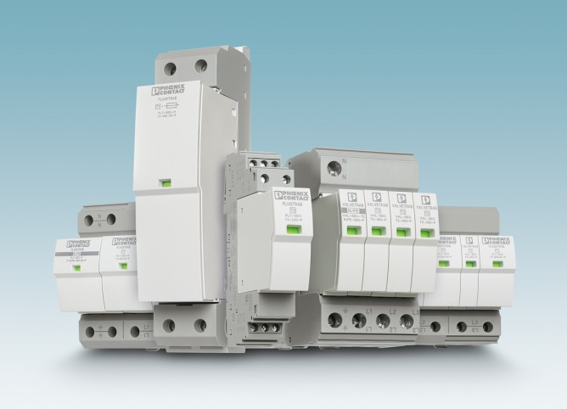

Referanse til presseservice: **4714 / SK**